Witam! Nadal pozostajemy w temacie ekologii czyli jak dbać o nasze środowisko.

Ekologiczne zagadki
W niej się możesz kąpać,
piją ją ludzie, rośliny, zwierzęta,
bez niej nie byłoby życia na ziemi,
każdy niech o tym dobrze pamięta.

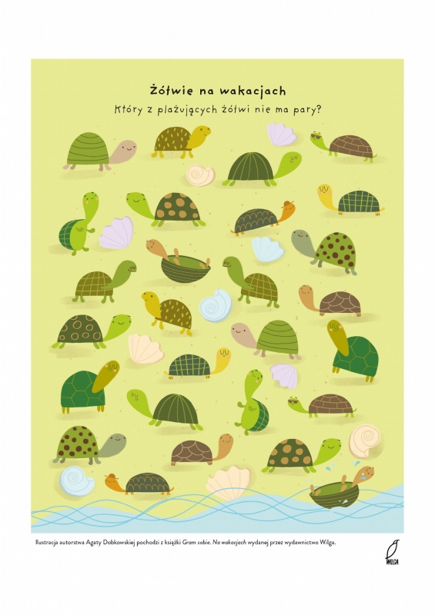
Nikt z nas nie zaprzeczy,
że w nim dużo rzeczy: obierki, odpadki,
gruz i zwiędłe kwiatki. Bardzo proszę wszystkie dzieci,
niech wrzucają do nich śmieci!

Znajdź drogę do właściwego kosza na śmieci.

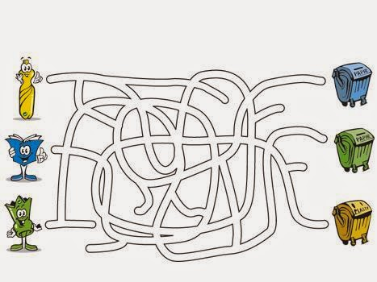
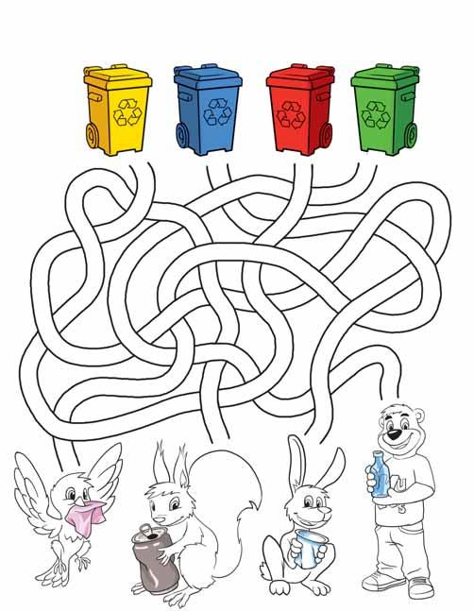

Posegreguj śmieci do odpowiednich pojemników

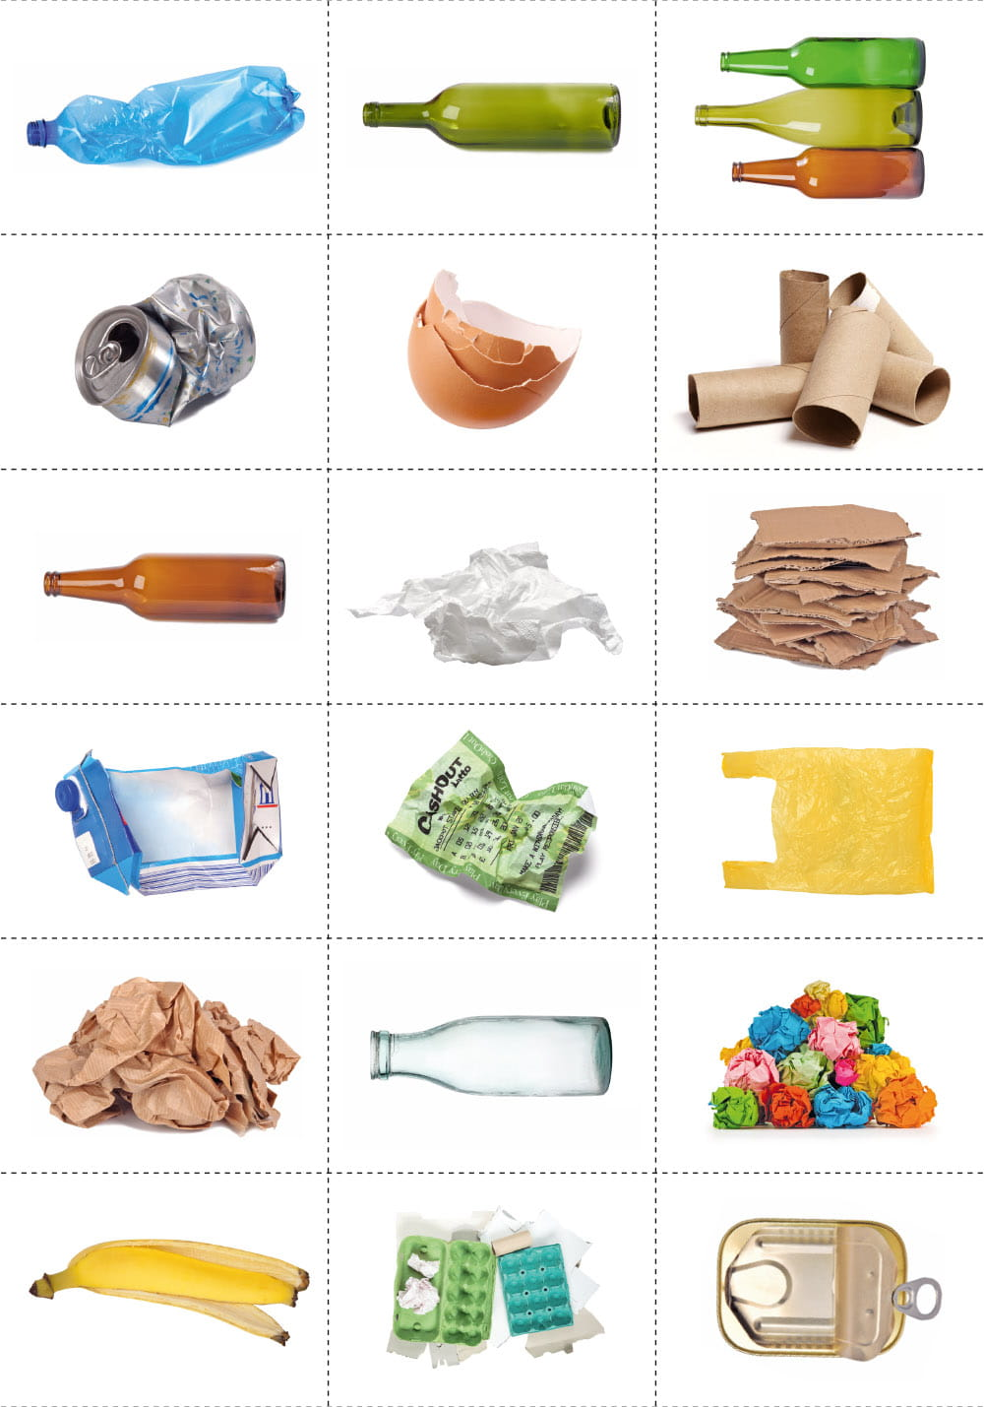
Sosnowy, dębowy,
stary lub młody
rosną w nim grzyby,
rosną jagody.
W nim rosną drzewa,
w nim ptaki śpiewają.
W nim małe i duże
zwierzęta mieszkają.
W jednym miejscu wiele drzew
wśród tych drzew słychać śpiew,
a pod drzewkiem grzybek, ziele,
odwiedź miejsce to w niedzielę.

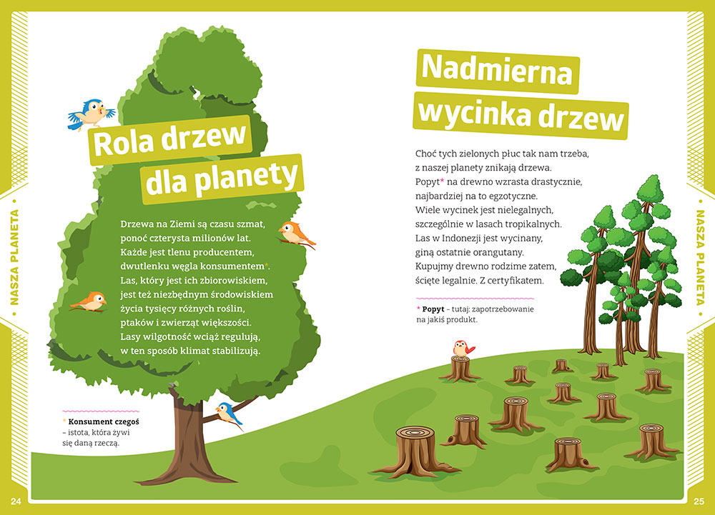
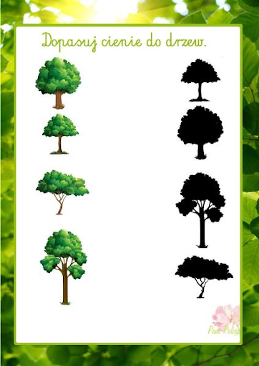

Gospodarstwo domowe p. M. Szot
Dzień dobry kochani
Mam dla was małe zadanie.
Wiem, że potraficie zrobić sobie pyszne kanapki i waszym zadaniem jest wykonanie kanapek na kolacje zachowując kolejność wykonywanych czynności. Pomoże wam w tym obrazek.
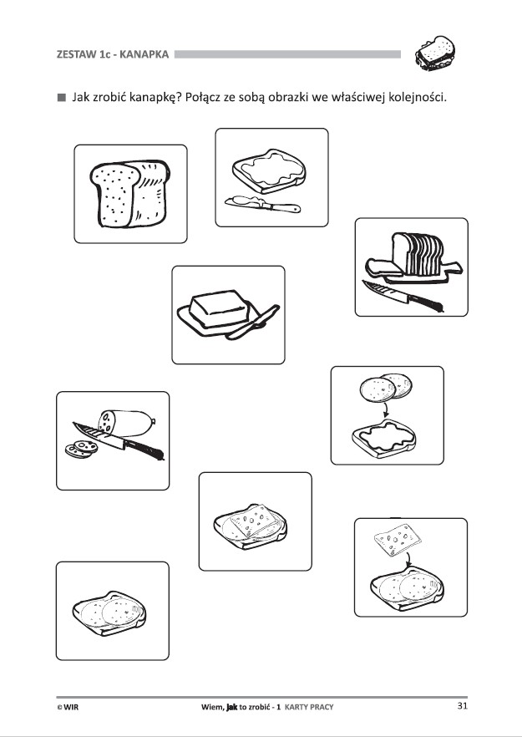

Zadanie nr 2
Mamy tu rodzinę, dopasuj rozsypane przedmioty dla każdego z członków rodziny, np. dla mamy kapelusz
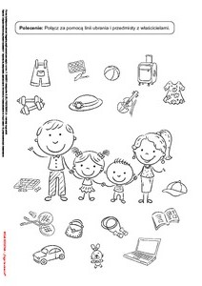
Zadanie nr 3.
Jestem ciekawa czy pamiętacie jak należy prawidłowo nakryć stół, po której stronie talerza maja być sztućce ? mile widziane zdjęcia na stronę fb.

